ZX99A直流电阻器产品主要技术指标
一、用途
本多值电阻器供直流电路中调节阻值之用，具有较低的残余电阻，为一般实验室常用仪器，适合学校、工矿、科研和计量单位作电测量和其它实验之用。
本型电阻器适合在温度为5～35℃、相对湿度≤80％的环境下使用（保证准确度温度为20±1.5℃）。
二、主要技术指标
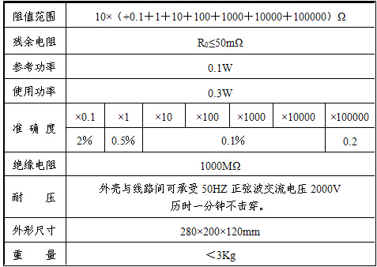
三、结构
本型电阻器采用特殊变换开关，每组电阻按2、2、2、2、2、2排列，通过开关变换组合出0～10档位。内部电阻采用高稳定锰铜合金线于瓷管上作无感式绕制，并经过严格的人工老化处理、长期考核、筛选，因此具有很稳定的电阻值。
四、使用注意事项
1、使用电阻器时，先将各旋钮来回旋转数次，以使接触稳定可靠。
2、电阻器在使用中，功率绝不能超过各档所规定的参考值，否则会导致电阻阻值变化甚至烧坏。
3、电阻器所给出的阻值中，不包含电阻器的残余电阻，使用和检定时，应扣除残余电阻。
4、本电阻器应存放在空气温度为5～45℃，相对湿度
≤80％，不含有腐蚀仪器的气体和有害杂质的室内，且仪器不受日光的直接照射。
尊敬的客户：感谢您关注我们的产品，本公司除了有此产品介绍以外，还有大电流发生器，耐电压测试仪，直流耐电压测试仪，直流电阻测试仪，真空滤油机等等的介绍，您如果对我们的产品有兴趣，欢迎来电咨询。谢谢！！

